Bibliography
Abrams. 1981. Teori Pengantar Fiksi. Yogyakarta : Hanindita Graha wida.
Alwasilah, A.C. (2002). Pokoknya Kualitatif Dasar-dasar Merancang dan Melakukan Penelitian Kualitatif. Bandung: Pustaka Jaya.
Arsyad, A. 2003. Media Pembelajaran. Jakarta: PT Raja Grafindo Persada.

Cangara, Hafied. 2004. Pengantar Ilmu Komunikasi. Jakarta: PT Raja Grafindo Persada.

Cangara, Hafied. 2006. Pengantar Ilmu Komunikasi. Jakarta: PT Raja Grafindo Persada.
Chaplin, J.P. 2006. Kamus Lengkap Psikologi. Jakarta : PT. Raja Grafindo Persada.
Effendi. 1986. Dimensi-Dimensi Komunikasi. Bandung: Rosda Karya.
Foster, E.M.(1970) Aspect of The Novel. Harmondswot: Penguin Book.
Freytag, Gustav Dr. 1990. Techniques of the drama “an exposition of dramatic composition and art”. Third edition. Chicago. Scott, Foresman and Company.
Gunarsa, S.D. 1986. Psikologi Perkembangan Anak dan Remaja. Jakarta: BPK. Gunung Mulia.

Kamisa.1997. Kamus Lengkap Bahasa Indonesia. Surabaya: Kartika

Kenny, William. 1966. How to Analyze Fiction. New York: Monarch Press.
Klarer, M (2004:1). An Introduction to Literary Studies. London: Routledge.

Linda. Eyre, R. (1997). Mengajarkan Nilai-Nilai Kepada Anak. Jakarta: Gramedia Pustaka
Mansyur, Kahar. 1994. Membina Moral Akhlak. Jakarta: Rineka Cipta.
Nurgiyantoro, B. 2012. Penilaian Pembelajaran Bahasa. Yogyakarta: Gadjah Mada University Press.
Pratikto, R. 1987. Berbagai Aspek Ilmu Komunikasi. Bandung: Remadja Karya.
Sastropoetro, S. 1982. Pelaksanaan Latihan. Jakarta: Gramedia.
Stanton, Robert. 1965. An Introduction to Fiction. New York: Holt.
Sugiyono. 2013. Metode Penelitian Kuantitatif, Kualitatif, dan R&D. Bandung: CV. Alfabeta.
Widjaja. AW. 1985. Kesadaran Hukum Manusia dan Masyarakat Pancasila. Jakarta: Era Swasta.

Curriculum Vitae

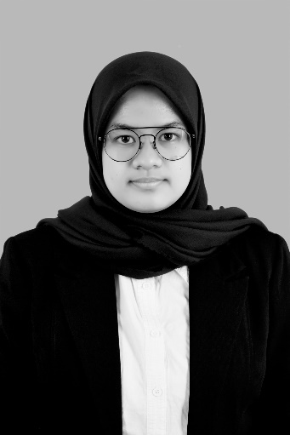
Rafika
She was born in Bandung on Desember 15th 1997. The researcher is the younger child from three children in her family. She graduated from Senior High School 23 Bandung. Then she continued her Bachelor Degree (S1) in Pasundan University, Bandung and took English Literature as her major field.

Appendices
